Crie um projeto Git local

Inicie um repositório Git em uma pasta local no seu computador.

Crie arquivos de exemplo que você não deseja versionar

Crie um arquivo de log (debug.log), uma pasta chamada build/ com arquivos gerados de exemplo, e um arquivo de variáveis de ambiente (.env).

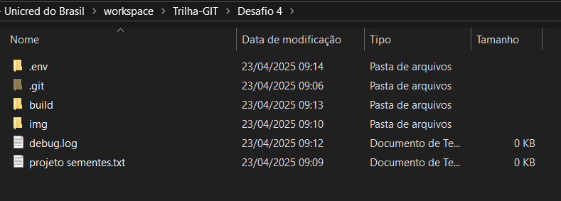

Crie o arquivo .gitignore

No diretório raiz do projeto, crie um arquivo chamado .gitignore.

Adicione os seguintes padrões para ignorar:

* Todos os arquivos .log.
* O diretório build/.
* O arquivo .env.

Adicione e faça o commit do .gitignore

Verifique quais arquivos estão sendo ignorados com o comando git status.

Adicione o .gitignore ao repositório e faça o commit.

Arquivos ignorados:

Removendo o .gitignore:

Teste o comportamento do .gitignore

Tente adicionar manualmente um arquivo que deveria estar sendo ignorado (ex: debug.log) e veja como o Git não permitirá sua adição ao controle de versão.

